幼儿一日生活

2024.10.25 星期五 晴天

**今日出勤：**今天共有18人来园。

**一、户外活动**

户外活动是幼儿喜欢的活动之一，参加户外体育活动，不仅让孩子精神焕发，情绪愉快，而且能够增强孩子的自信心，培养孩子勇敢坚强、反应灵敏等多种意志品质。户外活动对孩子们来说是享受快乐的过程，也是为幼儿解决日常生活问题、积累为人处世规范提供了广阔的空间。孩子们往往会从游戏中积累经验并迁移到将来的日常生活中去。

今天户外活动是前操场：皮球区、轮胎竹梯、民间游戏、综合区1、滑滑梯、攀爬网。

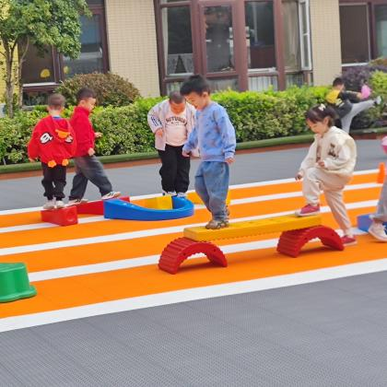

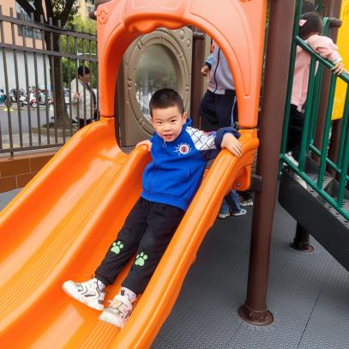

大家自主选择想玩的区域，玩的可开心了。

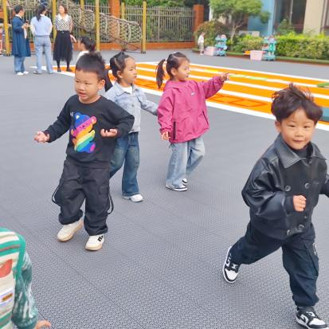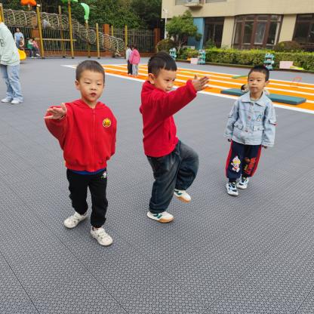

也可以和好朋友一起玩游戏。

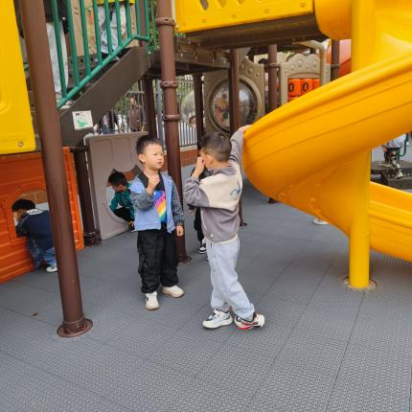

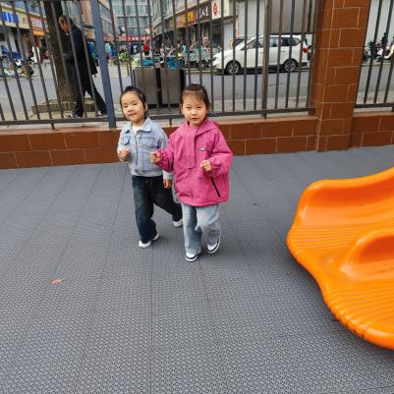

玩累了就慢慢走一走。

**二、集体活动——美术：树叶**

树叶作为自然界中常见的元素，不仅形态多样，而且色彩丰富，是幼儿练习线描画的理想题材。通过线描画树叶这一活动，不仅能让幼儿了解到美术知识和技能，还能够激发幼儿对自然美的热爱和对艺术创作的兴趣。

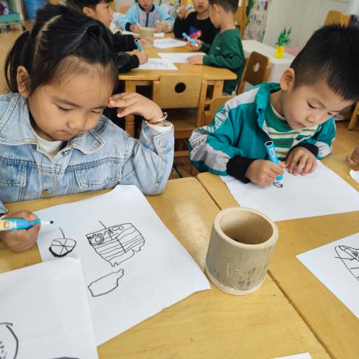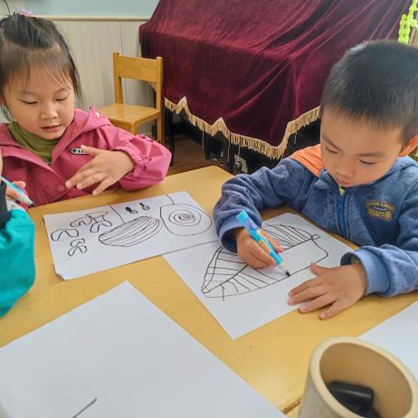

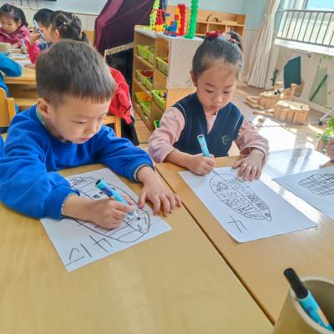

秋天的树叶真是形状各异。有的像小扇子，有的像手掌，还有的像星星，快来画一画吧。

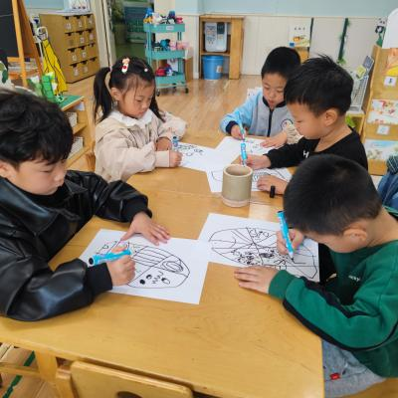

线描画就是用线条来描绘物体的轮廓和细节，通过线条的粗细、疏密、曲直等变化来表现物体的形态和质感。线描画是一种非常有趣的绘画方式，小朋友们快来试一试？

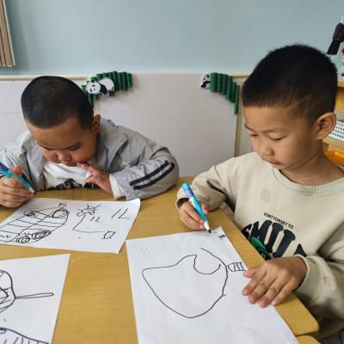

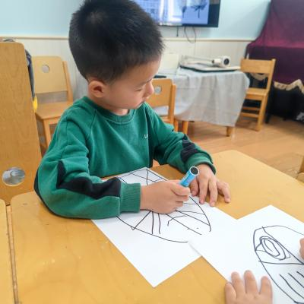

在绘画的时候，注意坐姿端正，握笔姿势正确哦！

**三、区域游戏活动**

区域游戏时间到了，宝贝们选择了自己喜欢玩的区域，对于新玩具都很很强的好奇心和探索欲望。

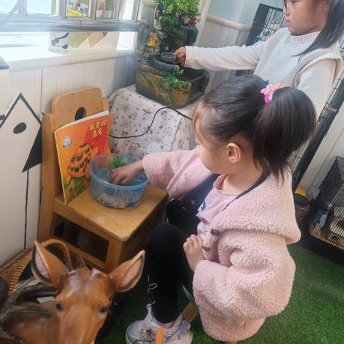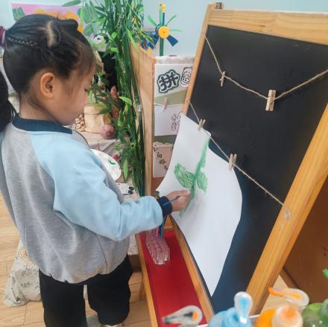

观察小乌龟。

我爱写生，看我多专注。

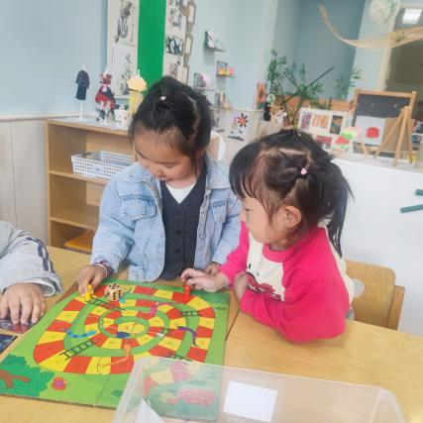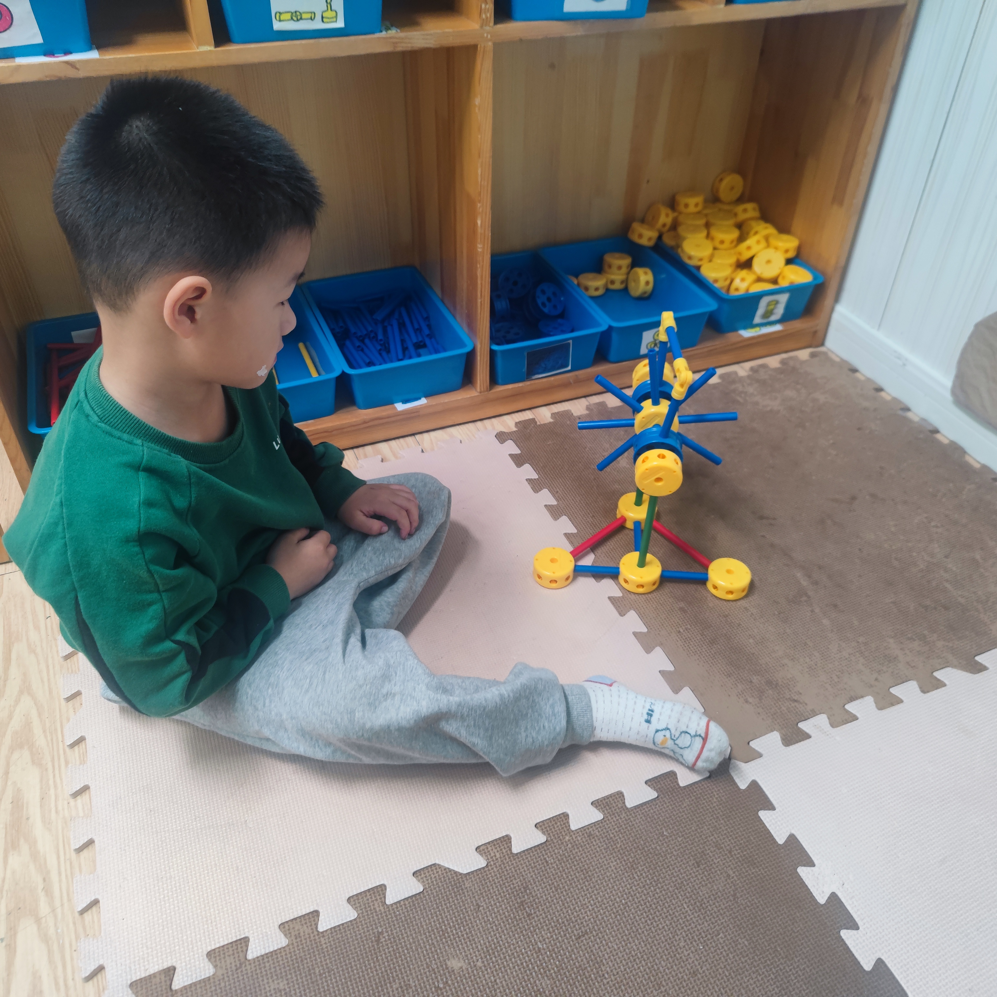

我用万能点和小棒搭了风车哦！

又玩蛇形棋了。

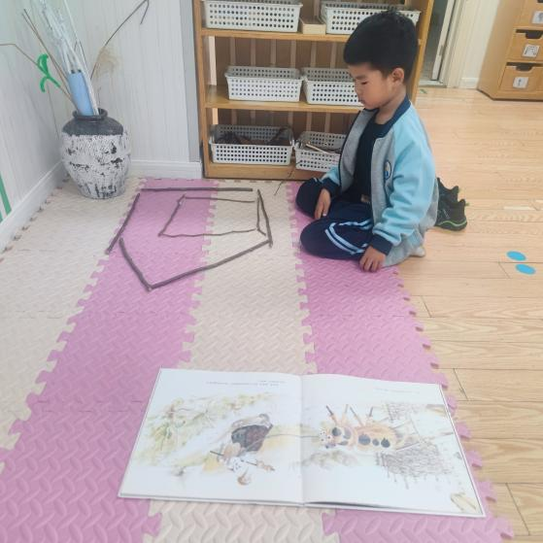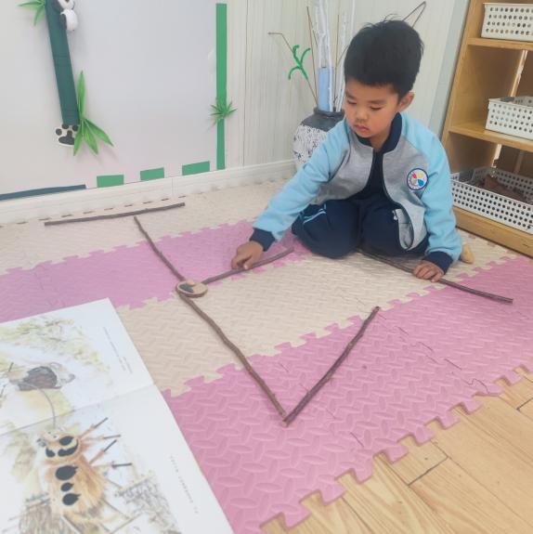

第一次玩自然材料拼搭，还不错哦！

**四、今日食谱**

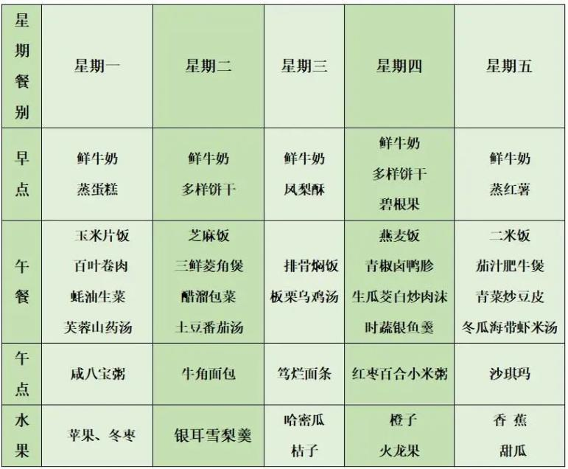

**五、家园合作**

中班孩子们有过捡树叶的经验，认识了常见几种树叶，在小班的时候跟爸爸妈妈一起合作完成过树叶拼贴画，对树叶拼贴画很感兴趣，但是自己尝试绘画树叶还是第一次，家长在家也可以配孩子画一画哦!